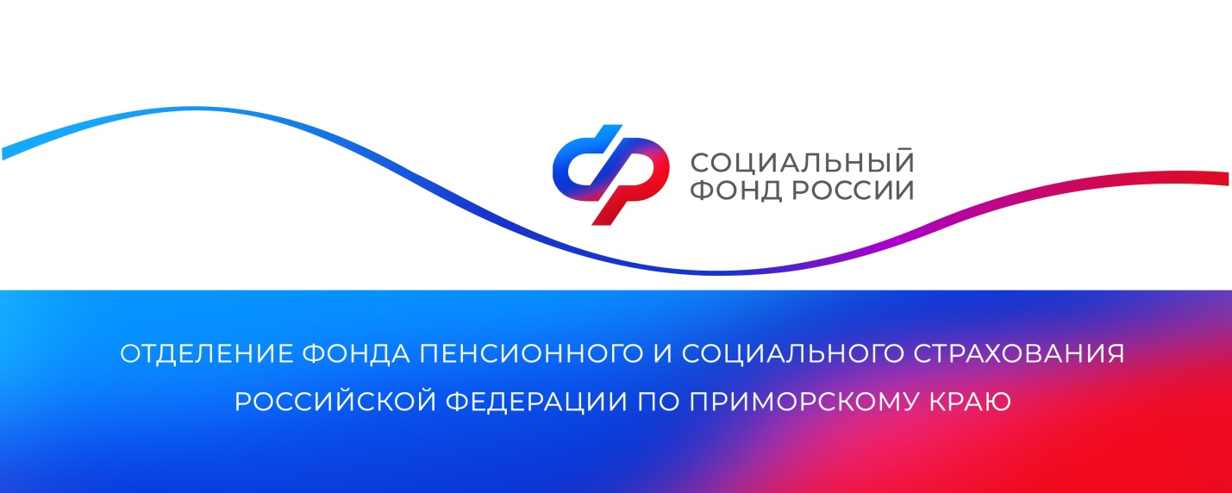
80 ветеранов Великой Отечественной войны в Приморье получили выплаты ко Дню Победы
Отделение Социального фонда России по Приморскому краю перечислило ежегодную выплату ко Дню Победы 80 ветеранам войны. Размер выплаты составляет 10 тысяч рублей.

Она была назначена автоматически на основании имеющихся в распоряжении Отделения сведений. Перечисление было произведено в апреле, чтобы к празднику все ветераны смогли получить данную выплату. Она пришла им вместе с пенсией.

«Выплата полагается тем, кто непосредственно участвовал в боевых действиях тех лет, включая военнослужащих, партизан, членов подпольных организаций и других антифашистских формирований в годы Великой Отечественной войны, разведчиков, защитников Ленинграда, которые постоянно проживают на территории РФ, а также в Литве, Латвии и Эстонии», — рассказала руководитель краевого Отделения СФР Александра Вовченко.

Помимо ежегодной выплаты ко Дню Победы инвалиды и участники войны получают и иные меры поддержки по линии СФР: ежемесячную денежную выплату (ЕДВ) и дополнительное материальное обеспечение (ДЕМО). Большинство граждан данной категории являются также получателями сразу двух пенсий. Это могут быть страховая пенсия по старости (с повышенной вдвое фиксированной выплатой, в том числе после достижения 80-летнего возраста) и пенсии по инвалидности по гособеспечению.

Получить дополнительную информацию можно по номеру телефона единого контакт-центра: 8 800 100 00 01 (звонок бесплатный).

Пресс-служба ОСФР по Приморскому краю

